ATA DE ABERTURA E JULGAMENTO

PROCESSO_LICITATÓRIO Nº 1544/2019
PREGÃO REGISTRO DE PREÇOS 34/2019

Às 14:00 horas do dia 16/08/2019, nas dependências da Prefeitura Municipal de Romelândia, reuniu-se a Comissão de Licitação designada, em ato contínuo, para proceder ao julgamento das propostas da licitação que tem por objeto abaixo especificado:

OBJETO: AQUISIÇÃO DE PEÇAS E MÃO DE OBRA PARA RETIFICAR MOTOR MWM X10 DE 04 CILINDROS DO VEÍCILO MICRO ONIBUS MARCOPOLO/VOLARE A8 ON PLACA MDA-8217 ANO 2001.

Em seguida procedeu-se a abertura dos envelopes contendo a proposta de preços, tendo sido as mesmas rubricadas por todos os membros da comissão e representantes dos participantes considerando-se vencedor o seguinte proponente: GL BOMBAS INJETORAS BELTRÃO LTDA EPP

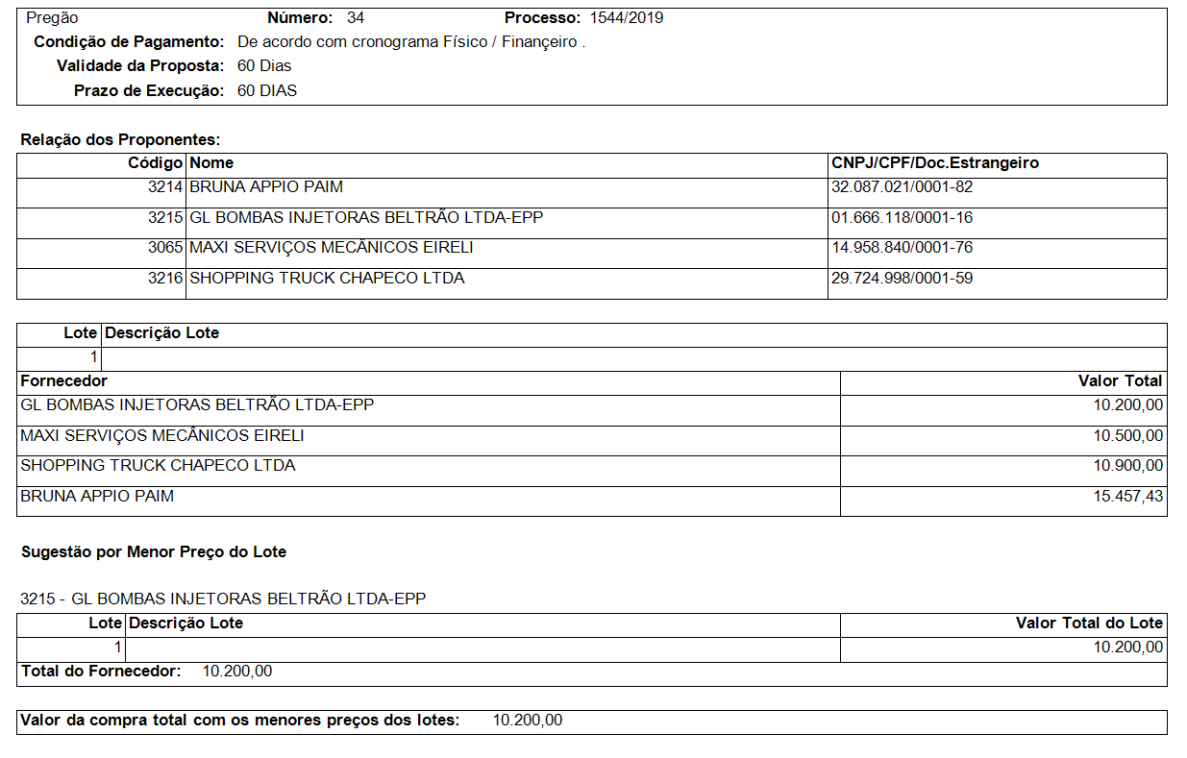

Findos os trabalhos de julgamento das Propostas o Pregoeiro encerrou a fase de julgamento das propostas e passa para a fase de julgamento da documentação de habilitação. A presente ata após lida e aprovada, será assinada pelos representantes presentes

Romelândia, 16/08/19

Valdinei Gregol  Pregoeiro | Fabrício P. Simon  Equipe de Apoio | Robson L. Scholtze  Equipe de Apoio

DE ACORDO:

_________________________ _____________________________ ____________________________

_________________________ _____________________________ ____________________________
ATA DE HABILITAÇÃO

PROCESSO_LICITATÓRIO Nº 1544/2019
PREGÃO REGISTRO DE PREÇOS 34/2019

Às 14:00 horas do dia 16/08/2019, nas dependências da Prefeitura Municipal de Romelândia, reuniu-se a Comissão de Licitação designada, em ato contínuo, para proceder ao julgamento da documentação de habilitação da licitação que tem por objeto abaixo especificado:

OBJETO: AQUISIÇÃO DE PEÇAS E MÃO DE OBRA PARA RETIFICAR MOTOR MWM X10 DE 04 CILINDROS DO VEÍCILO MICRO ONIBUS MARCOPOLO/VOLARE A8 ON PLACA MDA-8217 ANO 2001.

Em seguida o Pregoeiro procedeu a abertura dos envelopes contendo a documentação das empresas vencedoras dos itens, tendo sido as mesmas rubricadas por todos os membros e representantes das empresas, tendo sido qualificados e habilitados os seguintes proponentes:

PROPONENTE | CNPJ
GL BOMBAS INJETORAS BELTRÃO LTDA-EPP | 01.666.118/0001-16

Findos os trabalhos de julgamento da documentação de habilitação, o presidente da Comissão encerrou a reunião, determinando a lavratura da presente ata, que após lida e aprovada, será assinada pelos representantes presentes e encaminhada ao Prefeito Municipal para homologação das propostas apresentadas pelas proponentes consideradas vencedoras.

Romelândia, 16/08/19

Romelândia, 16/08/19

Valdinei Gregol  Pregoeiro | Fabrício P. Simon  Equipe de Apoio | Robson L. Scholtze  Equipe de Apoio

DE ACORDO:

_________________________ _____________________________ ____________________________

_________________________ _____________________________ ____________________________

